Laboratórne cvičenia zo separačných procesov

Práca č.9

Diferenciálna destilácia binárnych zmesí

# V KOCKE

Destilácia je jeden zo spôsobov ako od seba oddeliť zložky z kvapalnej homogénnej zmesi. Jedná sa o difúzny separačný proces, ktorého princíp je založený na rozdielnej prchavosti separovaných zložiek, pričom do destilátu prechádza vo väčšej miere prchavejšia zložka. Diferenciálna destilácia je vsádzkový proces, ktorý je v porovnaní s prietokovými destiláciami jednoduchší na realizáciu. Preto sa s ňou môžete stretnúť aj v bežnom živote a asi najtypickejšou aplikáciou diferenciálnej destilácie je tradičná dvojstupňová (aj viacstupňová) pálenica ovocných kvasov. Pre lepšie pochopenie diferenciálnej destilácie si priebeh procesu predstavme v čase (Obr. 1). Surovinu s látkovým množstvom  a zložením  nalejeme do varáka a začneme ju zahrievať až dosiahneme teplotu , pri ktorej začne zmes vrieť. Pri tejto teplote vznikajú pary, ktoré sú v rovnováhe s vriacou zmesou. Ich zloženie  môžeme odčítať na kondenzačnej krivke t-x,y diagramu. Ako vidíme, v parách je väčšie zastúpenie prchavejšej zložky ako v surovine. Vzniknutá para sa odvádza do kondenzátora, kde úplne skondenzuje a odchádza zo zariadenia ako prvá kvapka destilátu. Táto kvapka má rovnaké zloženie ako para z ktorej vznikla, preto platí . Vo varáku zostala zmes, už ju môžeme nazývať aj zvyšok, , v ktorej je práve o toľko menej prchavejšej zložky, koľko jej odišlo v prvej kvapke destilátu. To znamená, že zloženie zvyšku  sa po varnej krivke t-x,y diagramu posunie o kúsoček doľava. Súčasne pozorujeme aj mierny nárast destilačnej teploty . Odborne sa takéto zmeny v malom časovom úseku nazývajú diferenciálne zmeny, z čoho vyplýva aj názov diferenciálnej destilácie. Pôvodná rovnováha sa narušila a pary ktoré odchádzajú v ďalšom okamihu, budú mať už menší obsah prchavejšej zložky , zodpovedajúci novému rovnovážnemu stavu s vriacim zvyškom . Pri diferenciálnej destilácii sa teda rovnováha ustavične porušuje, pričom obsah prchavejšej zložky sa v destiláte a zvyšku ustavične zmenšuje. Ak počas celej destilácie zachytávame destilát do jednej nádoby (predlohy), tak jeho zloženie  je dané priemernou hodnotou zloženia prvej  a poslednej kvapky destilátu . Množstvo ako aj zloženie výsledného destilátu môžeme regulovať iba množstvom oddestilovanej zmesi. Preto destiláciu ukončíme, keď dosiahneme požadované zloženie výsledného destilátu , pričom vo varáku ostane zvyšok s látkovým množstvom  a zložením  (Obr. 2).

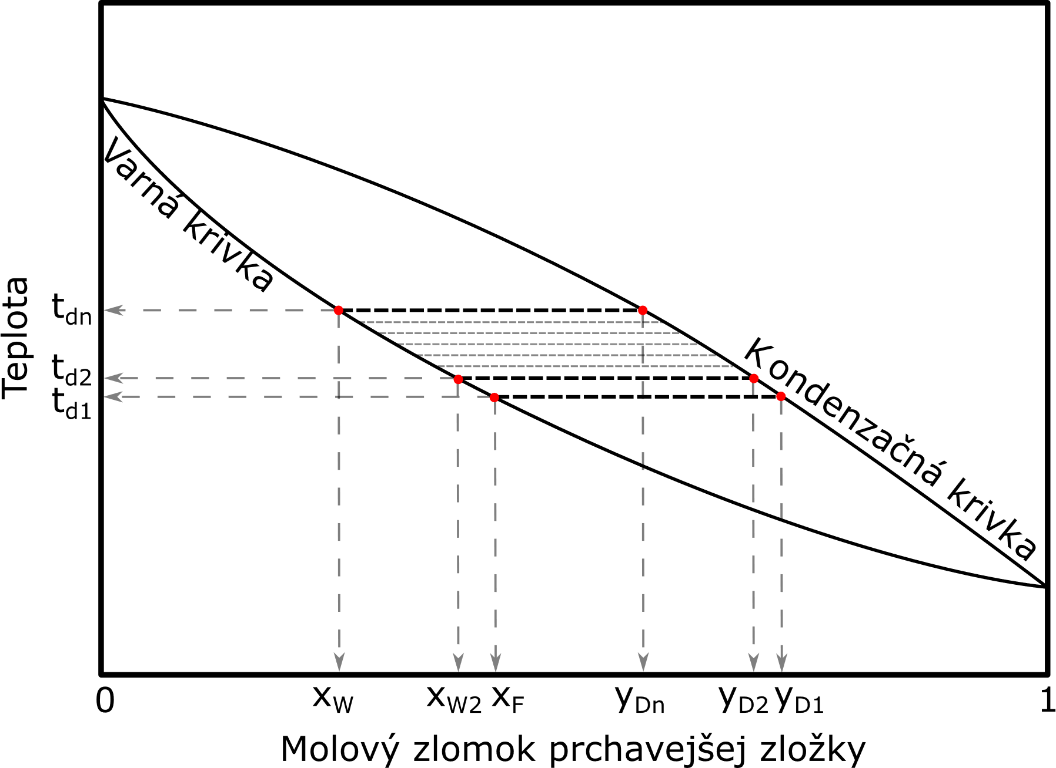

Obr. 1 t- x,y diagram binárnej zmesi

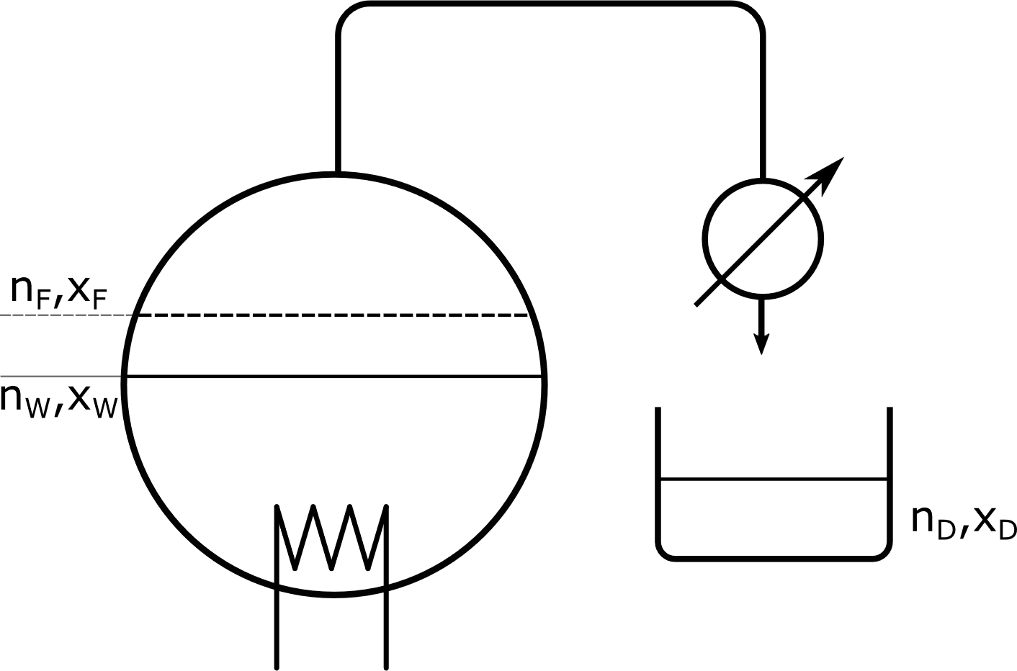

Obr. 2 Prúdová schéma diferenciálnej destilácie so znázornením začiatočného a konečného stavu

Ak chceme dosiahnuť vyššiu čistotu destilátu, tak destiláciu môžeme opakovať vo viacerých stupňoch. Pričom získaný destilát sa používa ako surovinu v nasledujúcom destilačnom stupni. Teraz už vieme z čoho vyplýva názov diferenciálnej destilácie a zapamätáme si, že sa pri tomto procese s časom diferenciálne mení teplota varu, zloženie ako aj množstvo destilátu a zvyšku.

# Teória

Z hľadiska materiálovej bilancie môžeme tento typ destilácie opísať tromi rovnicami. Pre diferenciálnu destiláciu platí celková materiálová bilancia ako aj bilancia pre prchavejšiu zložku, ktoré môžeme zapísať v tvare:

|  |  |  |
| --- | --- | --- |
|  |  | (1) |
|  |  | (2) |

Kde  je látkové množstvo suroviny,  a  sú látkové množstvo destilátu a zvyšku. Mólové zlomky v rovnici (2) vyjadrujú zastúpenie prchavejšej zložky v surovine, destiláte a zvyšku.

Bilancovaním prchavejšej zložky v diferenciálnom časovom období môžeme odvodiť Rayleigho rovnicu, ktorá vyjadruje vzťah medzi látkovým množstvom kvapaliny na začiatku a na konci procesu  a jej zložením.

|  |  |  |
| --- | --- | --- |
|  |  | (3) |

Pri výpočtoch sa vychádza z predpokladu, že vriaca kvapalina vo varáku je v okamžitej rovnováhe s parou odchádzajúcou do kondenzátora.

|  |  |  |
| --- | --- | --- |
|  |  | (4) |

Rovnováhu je možné vyjadriť pomocou príslušných rovnovážnych vzťahov, alebo pomocou experimentálnych dát.

Okrem uvedených troch rovníc materiálových bilancií môžeme pre tento typ destilácie napísať aj entalpickú bilanciu v tvare:

|  |  |  |
| --- | --- | --- |
|  |  | (5) |

kde členy s indexami *F*, *D* a *W* reprezentujú entalpiu suroviny, pár destilátu resp. zvyšku,  je celkovo dodaná energia do systému potrebná na realizáciu destilácie  je energia stratová (predstavuje hlavne ohrev destilačnej aparatúry a straty tepla prúdením a sálaním do okolia počas procesu destilácie).

V prípade, že v rovnici (5) zvolíme referenčný stav kvapalné skupenstvo, atmosférický tlak a teplotu privedenej suroviny, prvý člen na ľavej strane rovnice (5) bude nulový a potom rovnica (5) hovorí, že celkovo dodaná energia do systému sa rozdelí na 3 časti: entalpia odchádzajúceho destilátu resp. zvyšku a straty energie zo systému do okolia.

Termická účinnosť procesov je vo všeobecnosti definovaná rovnicou:

|  |  |  |
| --- | --- | --- |
|  |  | (6) |

Kdeje množstvo energie užitočne použité pri procese a  je celkovo dodané množstvo energie do systému potrebné na realizáciu procesu.

Pri diferenciálnej destilácii za užitočnú energiu považujeme tú časť dodanej energie, ktorá sa využije na ohrev suroviny z počiatočnej teploty  na teplotu destilácie  a na vyparenie príslušného množstva destilátu. V laboratórnom meradle sa celkovo dodané množstvo energie v prípade použitia elektrického ohrevu zmeria elektromerom. Potom rovnica (6) nadobudne tvar:

|  |  |  |
| --- | --- | --- |
|  |  | (7) |

kde  je stredná mólová tepelná kapacita a je mólová výparná entalpia.

Destilačná teplota v prípade diferenciálnej destilácie nie je konštantná, ale za predpokladu jej lineárneho nárastu ju môžeme počítať ako priemernú hodnotu destilačnej teploty na začiatku  a konci destilácie .

|  |  |  |
| --- | --- | --- |
|  |  | (8) |

# CIELE PRÁCE

1. Zadané látkové množstvo binárnej zmesi známeho zloženia podrobiť diferenciálnej destilácii pri atmosférickom tlaku. Výpočtom určiť látkové množstvá aj zloženia destilátu a zvyšku a porovnať vypočítané a namerané údaje.
2. Z nameraných údajov vypočítať stupeň využitia dodaného tepla na destiláciu.

# ZADANIE PRÁCE

Vykonajte dvojstupňovú diferenciálnu destiláciu binárnej zmesi metanol-etanol s látkovým množstvom suroviny 55 molov. Prvý stupeň destilácie veďte pri výkone 1400 W tak , aby do destilátu prešlo 65 % z látkového množstva suroviny. Destilát z prvého stupňa použite ako surovinu do druhého destilačného stupňa. Druhý stupeň destilácie veďte pri výkone 1000 W tak , aby do destilátu prešlo 50 % látkového množstva destilátu z prvého stupňa. Porovnajte namerané a vypočítané zloženie destilátu a zvyšku pre obidva stupne destilácie. Z nameraných údajov vypočítajte stupeň využitia tepla v obidvoch destilačných stupňoch.

# OPIS ZARIADENIA

Experiment sa uskutočňuje v laboratórnej destilačnej aparatúre, ktorá je schematicky znázornená na Obr. 3. V schéme sú všetky zariadenia zdvojené



Obr. 3 Schéma destilačnej aparatúry na diferenciálnu destiláciu binárnych zmesí.

1 – varák (destilačný kotlík), 1a – chladiaci had, 1b – výstup chladiacej vody, 1c – plniaci ventil, 1d – odvod vznikajúcich pár, 1e – bezpečnostný pretlakový ventil, 1f – teplomer T1 (destilačná teplota), 1g – vstup chladiacej vody, 1h – výpustný ventil destilačného zvyšku, 2 – Indukčný ohrev, 3 – kondenzátor (výmenník tepla rúrka v rúrke), 3a – výstup chladiacej vody z kondenzátora, 3b – vstup chladiacej vody do kondenzátora, 4 – teplomer T2 (teplota destilátu), 5 – výstup destilátu z kondenzátora, 6 – odber vzoriek destilátu, 7 – predloha na destilát s magnetickým miešadlom, 8 – magnetické miešadlo, 9 – digitálne váhy, 10 – ovládací panel, 10a – hlavný vypínač, 10b – wattmeter, 10c – zobrazenie destilačnej teploty (teplomer T1), 10d – zobrazenie teploty destilátu (teplomer T2), 11a – ventil chladiacej vody kondenzátora, 11b – ventil chladiacej vody do chladiaceho hada varáku, 12 – v dolnej časti aparatúry sa nachádza predloha na destilačný zvyšok.

# PRACOVNÝ POSTUP

## Bezpečnostné opatrenia

1. Počas práce, najmä pri manipulácii so vzorkami, si treba počínať opatrne, lebo látky s ktorými sa pracuje sú horľaviny 1. triedy a metanol je nebezpečný jed !

## Príprava na meranie

Poznámka: Všetky hodnoty parametrov uvedených v zátvorkách zapíšte do Tab. 1 pre prvý stupeň a Tab. 2 pre druhý stupeň.

1. Oboznámime sa so zariadením a skontrolujeme jeho úplnosť. Pripravíme digitálny refraktometer na meranie.
2. Výpočet objemu a hmotnosti suroviny na destiláciu:

Odoberieme vzorku suroviny a odmeriame jej index lomu . Z kalibračného grafu v dokumentácii určíme mólový zlomok prchavejšej zložky v surovine , Ďalej je potrebné zmerať teplotu suroviny  a z týchto dvoch údajov o surovine treba určiť molový objem suroviny (Graf v PRÍLOHE). Pomocou známeho molového objemu je možné látkové množstvo suroviny jednoducho prepočítať na objem suroviny  ktorú je potrebné naliať do varáku na destiláciu.

|  |  |  |
| --- | --- | --- |
|  |  | (9) |

Množstvo potrebnej suroviny vieme vyjadriť aj cez hmotnosť 

|  |  |  |
| --- | --- | --- |
|  |  | (10) |

Kde  a  sú molové hmotnosti prchavejšej a menej prchavej zložky.

1. Výpočet diferenciálnej destilácie podľa zadania práce:

Látkové množstvo destilátu je dané percentuálne z látkového množstva suroviny. Využitím celkovej materiálovej bilancie destilácie (1) jednoducho vypočítame látkové množstvo zvyšku. Na základe týchto údajov môžeme riešiť rovnicu (3). ktorej ľavú stranu, , už vieme vyčísliť. Na pravej strane rovnice (3) je však neznáma hranica integrálu . Pre získanie hodnoty  postupujeme pri ďalšom výpočte nasledovne: Integrál na pravej strane rovnice (3) rozdelíme na dva integrály

|  |  |  |
| --- | --- | --- |
|  |  | (11) |

Hodnotu prvého integrálu  pre uvažovanú binárnu zmes metanol-etanol nájdeme v prílohe Tabuľka integrálov, pre zloženie . Hodnotu druhého integrálu vypočítame z rovnice (11), kde od ľavej strany rovnice odčítame hodnotu prvého integrálu:

|  |  |  |
| --- | --- | --- |
|  |  | (12) |

Neznámu hodnotu zloženia zvyšku spätne určíme pomocou Tabuľky integrálov (PRÍLOHA) pre vypočítanú hodnotu integrálu z rovnice (12).

1. Následne z materiálovej bilancie pre prchavejšiu zložku (2) vypočítame molový zlomok .
2. Hmotnosť výsledného destilátu vypočítame pomocou nasledovného vzťahu:

|  |  |  |
| --- | --- | --- |
|  |  | (13) |

1. Správnosť výpočtu skontroluje vedúci cvičenia.

## MEranie

Poznámka: Všetky hodnoty parametrov uvedených v zátvorkách zapíšte do Tab. 3 pre prvý stupeň a Tab. 4 pre druhý stupeň

1. Hlavným vypínačom [10a] zapneme prívod elektrickej energie do laboratórnej aparatúry. Zapneme váhy [9] a na indukčnom variči [2] stlačíme tlačidlo ON/OFF.
2. Pomocou odmerného valca si pripravíme vypočítaný objem suroviny. Hmotnosť suroviny si zvážime pomocou prázdnej predlohy.
3. Cez plniaci ventil [1c] nalejeme predpísané množstvo suroviny do varáku. Ventil uzavrieme!
4. Na váhy umiestnime predlohu s magnetickým miešadlom [7], vynulujeme ich stlačením tlačidla TAR. Zaznamenáme si počiatočný stav Wh na wattmetri [10b], na displeji [10c] odčítame začiatočnú teplotu suroviny , zapneme indukčný ohrev variča [2] stlačením tlačidla MODE a pomocou otočného meniča nastavíme požadovaný výkon ohrevu. Do kondenzátora [3] pustíme ventilom [11a] chladiacu vodu z vodovodu (primeraným prietokom). Sledujeme rýchlosť nárastu teploty suroviny vo varáku. Zaznamenáme teplotu varu vo varáku v okamihu, keď sa objaví prvá kvapka destilátu.
5. Počas destilácie sledujeme nárast hmotnosti destilátu ako aj destilačnej teploty v kotlíku. Zapneme magnetické miešadlo [8], čím zabezpečíme homogenizáciu destilátu v predlohe. Po vydestilovaní každých 200 g destilátu odoberieme pomocou striekačky [6] vzorku na stanovenie zloženia destilátu a zaznamenáme destilačnú teplotu vo varáku . Vzorky odoberáme tak, že najskôr premyjeme odberový port a až potom odoberieme približne 0,5 ml destilátu na stanovenie indexu lomu . Index lomu prepočítame na molový zlomok prchavejšej zložky . Aktuálnu hmotnosť destilátu prepočítame na moly , vychádzajúc zo vzťahu (13).
6. Keď vydestilujeme vypočítanú (konečnú) hmotnosť destilátu  vypneme indukčný ohrev, zaznamenáme si konečnú hodnotu destilačnej teploty  ako aj konečný stav na wattmetri . Predlohu s destilátom vymeníme za prázdnu kadičku, do ktorej zachytíme výstup z kondenzátora. Z destilačnej predlohy odoberieme poslednú vzorku destilátu a stanovíme mólový zlomok prchavejšej zložky .
7. Ventilom [11b] Pustíme chladiacu vodu do chladiaceho hada varáka, počkáme kým klesne teplota vo varáku na 45°C. Otvorením ventilu [1h] vypustíme zvyšok do vopred odváženej (alebo vynulovanej) predlohy na zvyšok [12]. Do rovnakej predlohy prilejeme aj obsah z kadičky, do ktorej sme zachytávali výstup z kondenzátora. Odmeriame hmotnosť zvyšku  a odoberieme vzorku zvyšku, v ktorej stanovíme mólový zlomok prchavejšej zložky  . Zatvoríme výpustný ventil [1h].
8. V prípade, ak predmetom zadania je dvojstupňová destilácia, destilát získaný v prvom stupni nalejeme ako surovinu do varáka. Pri výpočte množstva finálneho destilátu druhého stupňa vychádzame z reálnych, nameraných, hodnôt destilátu prvého stupňa (finálny destilát z prvého stupňa = surovina do druhého stupňa). Pri výpočte a meraní postupujeme rovnako ako pri jednostupňovej destilácii s jediným rozdielom, že v druhom stupni odoberáme vzorku zhomogenizovaného destilátu po vydestilovaní každých 100 g.

## Ukončenie merania

Získaný destilát aj zvyšok vlejeme späť do nádoby pre surovinu. Odstavíme prietok chladiacej vody a laboratórnu aparatúru vypneme hlavným vypínačom.

## Opis zariadenia ako aj pracovný postup si môžete pozrieť aj na videu:

<https://www.youtube.com/watch?v=hLhSKn7nUWU&list=PL81QAQg818vjDK7pm9WO6tW36sdBpPGYa&index=2>



# OTÁZKY – čo sa vás môže opýtať vyučujúci pred experimentom

* Opíšte jednotlivé časti experimentálnej aparatúry.
* Vysvetlite čo budete merať, ako a prečo.

# Spracovanie nameraných údajov

1. Skontrolujeme, či nám sedí celková materiálová bilancia.

|  |  |  |
| --- | --- | --- |
|  |  | (14) |

1. Určíme relatívnu odchýlku nameraných od vypočítaných hodnôt mólových zlomkov konečného destilátu pre prvý ako aj druhý stupeň destilácie.
2. Ďalej určíme množstvo užitočnej energie využitej na destiláciu (čitateľ vzťahu(7)). Na to potrebujeme poznať počiatočnú teplotu suroviny (*tF,poč*) a strednú teplotu počas destilácie. Strednú molovú tepelnú kapacitu suroviny vypočítame aditívne podľa zloženia suroviny.

|  |  |  |
| --- | --- | --- |
|  |  | (15) |

kde dolný index A a B predstavuje prchavejšiu respektíve menej prchavú zložku.

Stredné tepelné kapacity zložiek určíme pri určujúcej teplote:

|  |  |  |
| --- | --- | --- |
|  |  | (16) |

Molovú výparnú entalpiu zložiek určíme pre strednú teplotu destilácie  a výparné teplo destilátu vypočítame aditívne podľa zloženia destilátu.

|  |  |  |
| --- | --- | --- |
|  |  | (17) |

1. Množstvo energie celkovo dodanej  na destiláciu v danom stupni vypočítame ako rozdiel konečného a počiatočného stavu počítadla elektromeru.
2. Na základe toho môžeme vypočítať stupeň využitia tepla pri destilácii podľa vzťahu (7).
3. Z nameraných údajov nakreslíme graf závislosti .

# TABUĽKY

Tab. 1 Údaje získané pred meraním pre prvý stupeň

|  |  |  |  |  |  |
| --- | --- | --- | --- | --- | --- |
| *t*F = |  | °C | *m*F = |  | g |
| *IL*F = |  |  | *x*W = |  |  |
| *x*F = |  |  | *x*D = |  |  |
| *V*M,F = |  | l mol-1 | *m*D = |  | g |
| *V*F = |  | l |  |  |  |

Tab. 2 Údaje získané pred meraním pre druhý stupeň

|  |  |  |
| --- | --- | --- |
| *x*W = |  |  |
| *x*D = |  |  |
| *t*D = |  | °C |
| *m*D = |  | g |

Tab. 3 Záznam nameraných údajov prvého stupňa destilácie

|  |  |  |  |  |  |  |  |
| --- | --- | --- | --- | --- | --- | --- | --- |
| Č. merania | *m*D (g) | | *n*D (mol) | *t*d (°C) | *IL*D | | *x*D |
| 1 |  | |  |  |  | |  |
| 2 |  | |  |  |  | |  |
| 3 |  | |  |  |  | |  |
| 4 |  | |  |  |  | |  |
| 5 |  | |  |  |  | |  |
| 6 |  | |  |  |  | |  |
| 7 |  | |  |  |  | |  |
| 8 |  | |  |  |  | |  |
| 9 |  | |  |  |  | |  |
| 10 |  | |  |  |  | |  |
| *m*F = | |  | g | *x*D,kon = | |  |  |
| *t*F,poč = | |  | °C | *m*D,kon = | |  | g |
| *E*poč = | |  | kWh | *E*kon = | |  | kWh |
| *t*d,poč = | |  | °C | *x*W,kon = | |  |  |
| *t*d,kon = | |  | °C | *m*w,kon = | |  | g |

Tab. 4 Záznam nameraných údajov druhého stupňa destilácie

|  |  |  |  |  |  |  |  |
| --- | --- | --- | --- | --- | --- | --- | --- |
| Č. merania | *m*D (g) | | *n*D (mol) | *t*d (°C) | *IL*D | | *x*D |
| 1 |  | |  |  |  | |  |
| 2 |  | |  |  |  | |  |
| 3 |  | |  |  |  | |  |
| 4 |  | |  |  |  | |  |
| 5 |  | |  |  |  | |  |
| 6 |  | |  |  |  | |  |
| 7 |  | |  |  |  | |  |
| 8 |  | |  |  |  | |  |
| 9 |  | |  |  |  | |  |
| 10 |  | |  |  |  | |  |
| *m*F = | |  | g | *x*D,kon = | |  |  |
| *t*F,poč = | |  | °C | *m*D,kon = | |  | g |
| *E*poč = | |  | kWh | *E*kon = | |  | kWh |
| *t*d,poč = | |  | °C | *x*W,kon = | |  |  |
| *t*d,kon = | |  | °C | *m*w,kon = | |  | g |

Tab. 5 Výsledky merania

|  |  |  |  |  |  |
| --- | --- | --- | --- | --- | --- |
| I. stupeň destilácie | | | II. Stupeň destilácie | | |
| *Q*DOD = |  | kJ | *Q*DOD = |  | kJ |
| *Q*UŽ = |  | kJ | *Q*UŽ = |  | kJ |
| *η*T = |  | % | *η*T = |  | % |
| *δx*W = |  | % | *δx*W = |  | % |
| *δx*D = |  | % | *δx*D = |  | % |

# PRÍLOHY





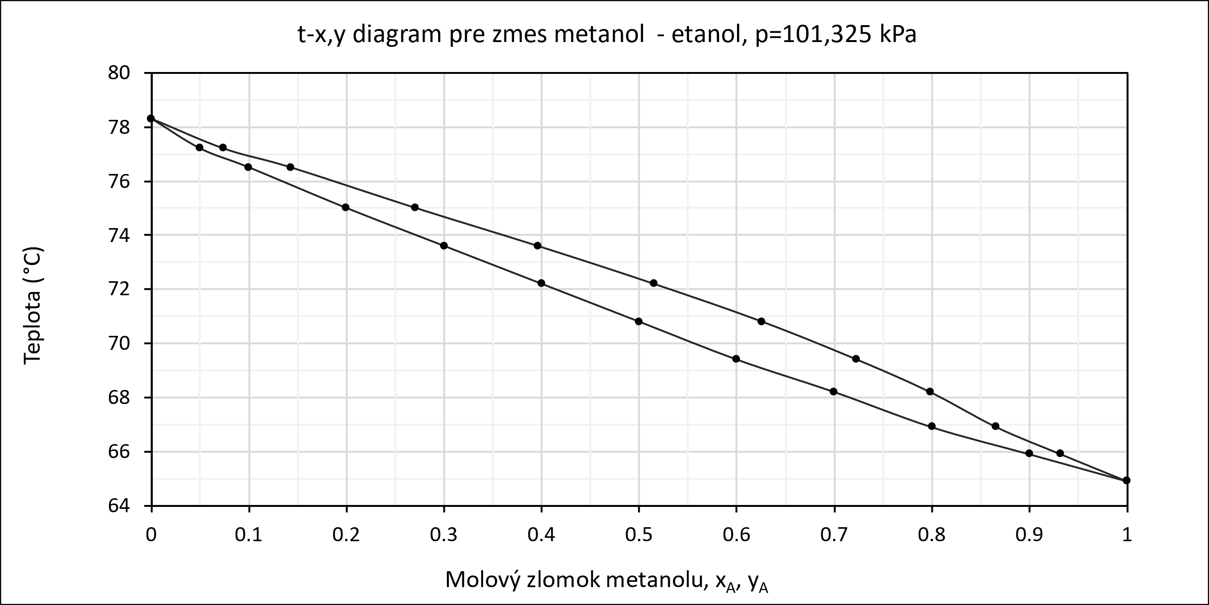

Tabuľka pre výpočet integrálu 

|  |  |  |  |  |  |  |  |
| --- | --- | --- | --- | --- | --- | --- | --- |
| *xi* | *I* | *xi* | *I* | *xi* | *I* | *xi* | *I* |
| 0,02 | 0,91927 | 0,26 | 7,82567 | 0,51 | 6,74925 | 0,76 | 9,04641 |
| 0,03 | 1,44476 | 0,27 | 4,90920 | 0,52 | 6,82654 | 0,77 | 9,16835 |
| 0,04 | 1,82274 | 0,28 | 4,99149 | 0,53 | 6,90439 | 0,78 | 9,29465 |
| 0,05 | 2,12209 | 0,29 | 5,07265 | 0,54 | 6,98286 | 0,79 | 9,42573 |
| 0,06 | 2,37238 | 0,3 | 5,15282 | 0,55 | 7,06203 | 0,8 | 9,56209 |
| 0,07 | 2,58907 | 0,31 | 5,23209 | 0,56 | 7,14195 | 0,81 | 9,70429 |
| 0,08 | 2,78130 | 0,32 | 5,31057 | 0,57 | 7,22270 | 0,82 | 9,85299 |
| 0,09 | 2,95496 | 0,33 | 5,38834 | 0,58 | 7,30436 | 0,83 | 10,00898 |
| 0,1 | 3,11403 | 0,34 | 5,46550 | 0,59 | 7,38699 | 0,84 | 10,17317 |
| 0,11 | 3,26135 | 0,35 | 5,54212 | 0,6 | 7,47067 | 0,85 | 10,34665 |
| 0,12 | 3,39902 | 0,36 | 5,61829 | 0,61 | 7,55550 | 0,86 | 10,53073 |
| 0,13 | 3,52864 | 0,37 | 5,69406 | 0,62 | 7,64156 | 0,87 | 10,72702 |
| 0,14 | 3,65144 | 0,38 | 5,76952 | 0,63 | 7,72894 | 0,88 | 10,93753 |
| 0,15 | 3,76840 | 0,39 | 5,84473 | 0,64 | 7,81776 | 0,89 | 11,16477 |
| 0,16 | 3,88033 | 0,4 | 5,91974 | 0,65 | 7,90812 | 0,9 | 11,41198 |
| 0,17 | 3,98787 | 0,41 | 5,99463 | 0,66 | 8,00013 | 0,91 | 11,68346 |
| 0,18 | 4,09156 | 0,42 | 6,06946 | 0,67 | 8,09392 | 0,92 | 11,98499 |
| 0,19 | 4,19186 | 0,43 | 6,14427 | 0,68 | 8,18964 | 0,93 | 12,32474 |
| 0,2 | 4,28915 | 0,44 | 6,21913 | 0,69 | 8,28743 | 0,94 | 12,71472 |
| 0,21 | 4,38377 | 0,45 | 6,29410 | 0,7 | 8,38749 | 0,95 | 13,17365 |
| 0,22 | 4,47600 | 0,46 | 6,36923 | 0,71 | 8,49000 | 0,96 | 13,73319 |
| 0,23 | 4,56610 | 0,47 | 6,44457 | 0,72 | 8,59512 | 0,97 | 14,45386 |
| 0,24 | 4,65429 | 0,48 | 6,52019 | 0,73 | 8,70307 | 0,98 | 15,47672 |
| 0,25 | 4,74075 | 0,49 | 6,59614 | 0,74 | 8,81408 | 0,99 | 17,30594 |
|  |  | 0,5 | 6,67248 | 0,75 | 8,92843 |  |  |

## Návod na použitie digitálneho refraktometra KRÜSS DR301-95

1. Pripojte prístroj do siete.
2. Stlačte tlačidlo ON/OFF.
3. Otvorte veko a vyčistite prizmu (ak je potrebné).
4. Na prizmu nakvapkajte cca 3-4 kvapky tak, aby celá plocha prizmy bola zakrytá kvapalinou, dávajte pozor na bublinky.
5. Zavrite veko.
6. Stlačte tlačidlo READ/ENTER.
7. Na displayi sa zobrazí index lomu.
8. Vyčistite a vysušte prizmu vatovou tyčinkou.
9. Prístroj je pripravený na ďalšie merania.
10. Po skončení vypnite refraktomer tlačidlo ON/OFF a odpojte prístroj zo siete.